
МИНОБРНАУКИ РОССИИ
Федеральное государственное бюджетное образовательное учреждение
высшего образования
«МИРЭА – Российский технологический университет»
РТУ МИРЭА

Институт кибербезопасности и цифровых технологий
Кафедра информатики

ОТЧЕТ ПО ПРАКТИЧЕСКОЙ РАБОТЕ
по дисциплине
«Системы искусственного интеллекта и большие данные»

«Рабочая тетрадь №2. Части 1-2»
Выполнил студент группы ЭФБО-04-24 | Валекжанин Владимир Сергеевич

Работа выполнена | «26» марта 2026 г.

МОСКВА 2026

Оглавление
Оглавление 2
Введение 3
1 ОСНОВНАЯ ЧАСТЬ 4
1.1 Рабочая тетрадь №2. Часть 1 4
1.2 Рабочая тетрадь №2. Часть 2 10
1.2.1 Группировка, слияние 10
1.2.2 Компонент “соединение” 18
1.2.3 Компонент “дополнение данных” 20
1.2.4 Компонент “объединение” 22
Заключение 24

Введение

1 ОСНОВНАЯ ЧАСТЬ

1.1 Рабочая тетрадь №2. Часть 1
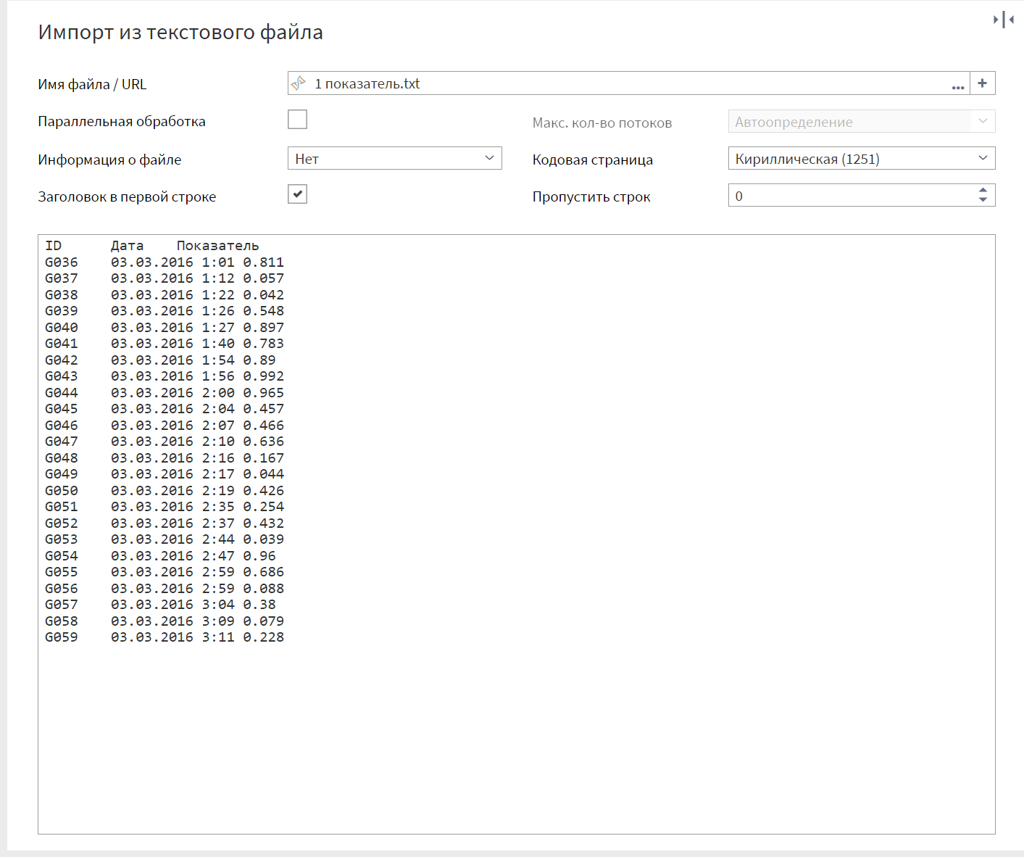
Рисунок 1.1 —
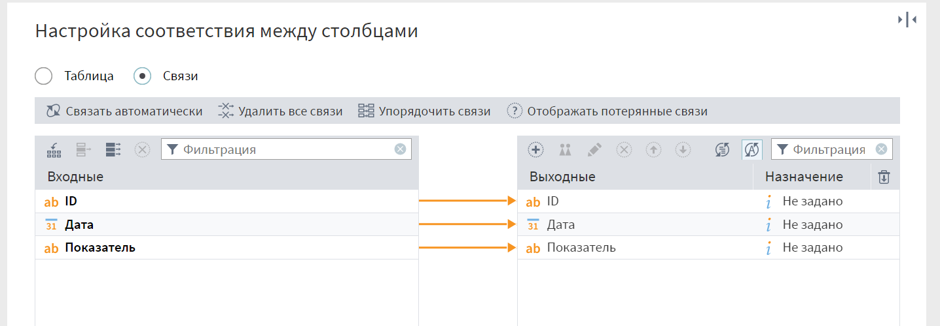
Рисунок 1.2 —
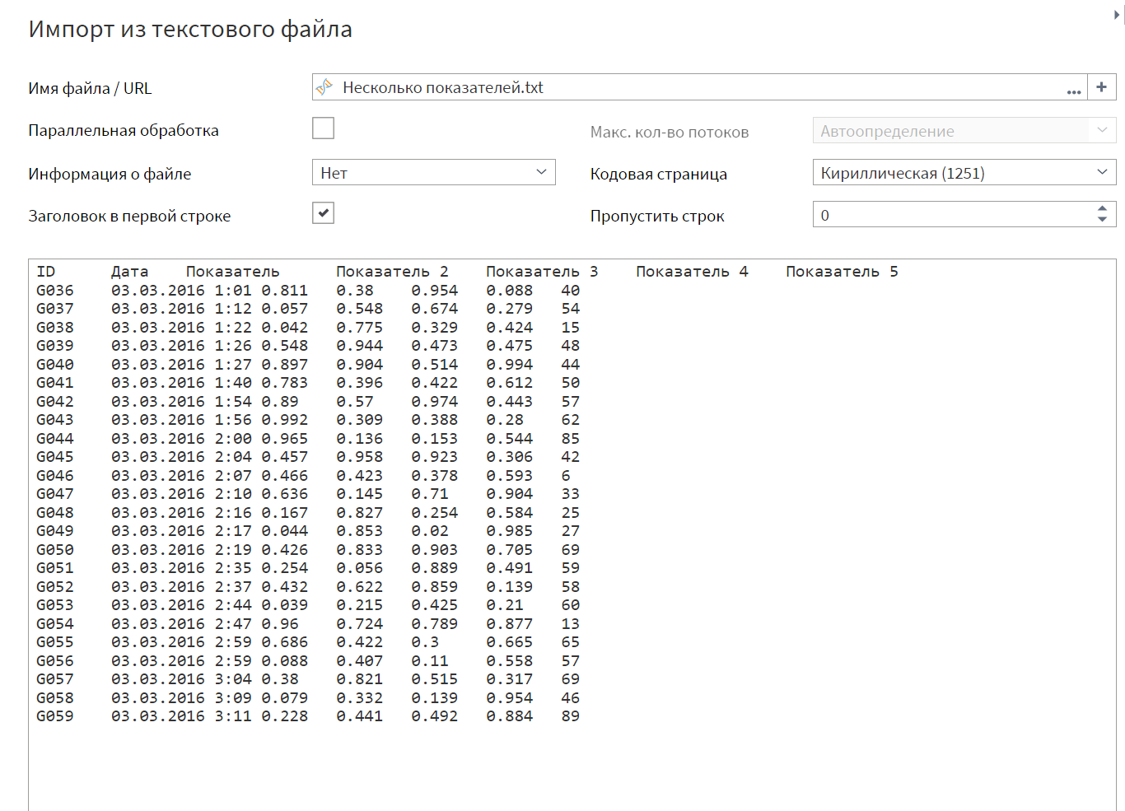
Рисунок 1.3 —
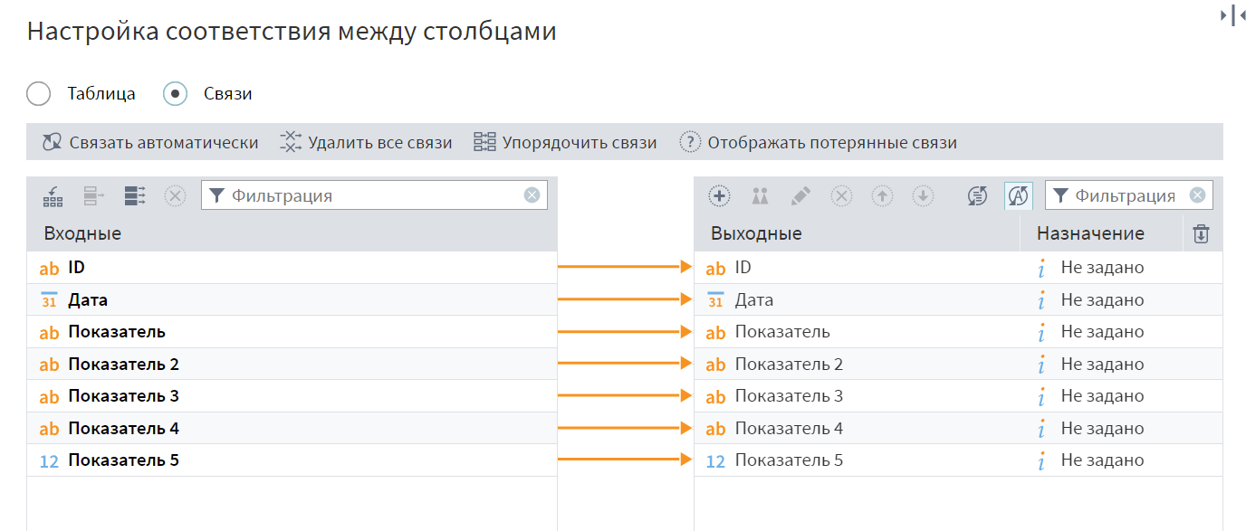
Рисунок 1.4 —
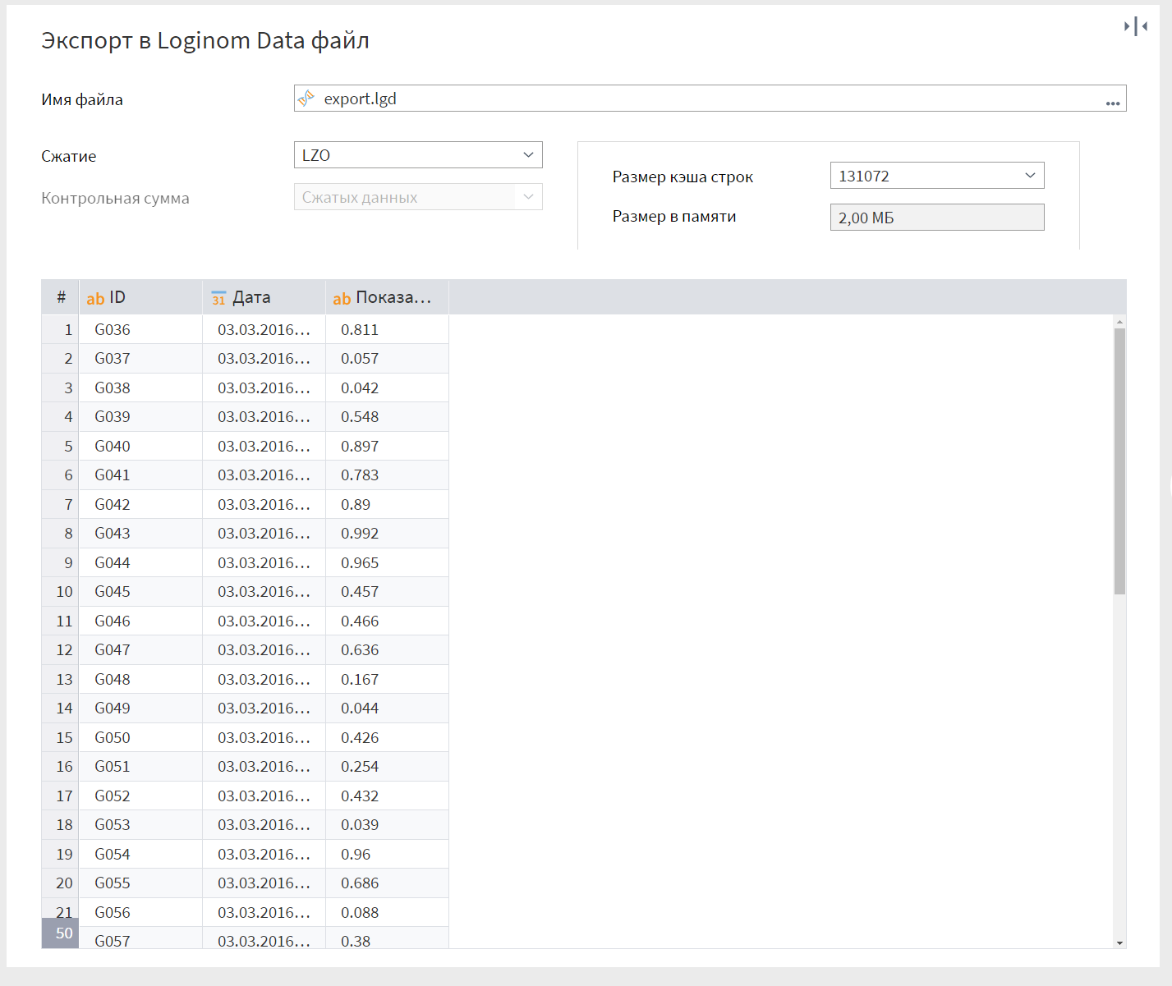
Рисунок 1.5 —
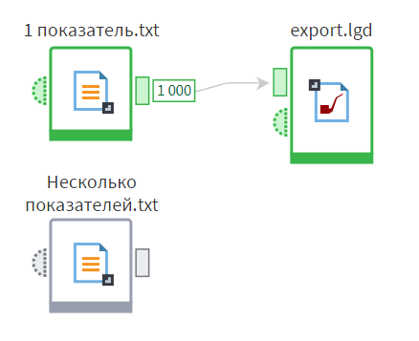
Рисунок 1.6 —
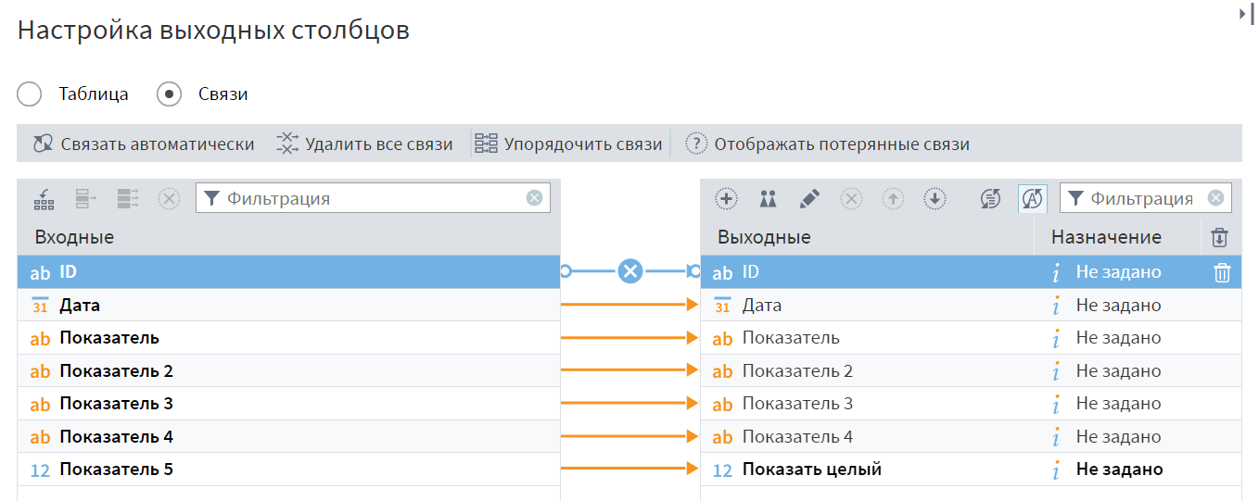
Рисунок 1.7 —
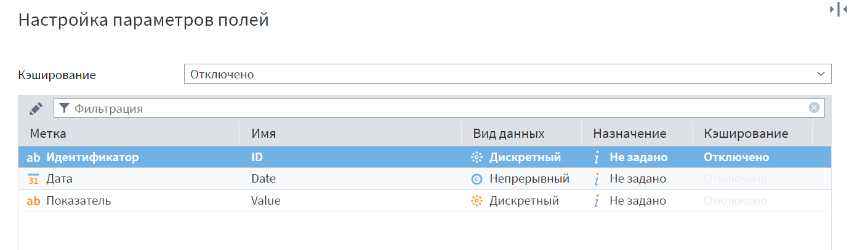
Рисунок 1.8 —
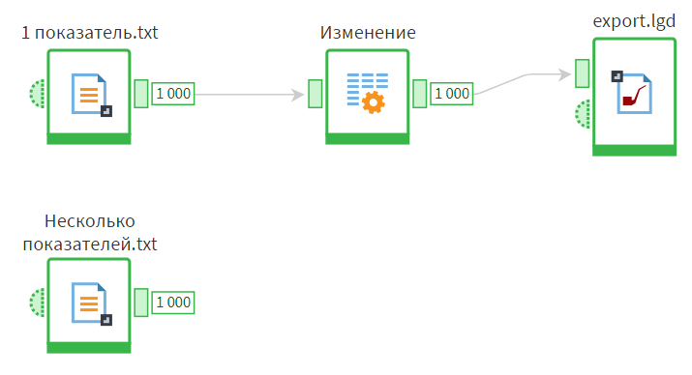
Рисунок 1.9 —
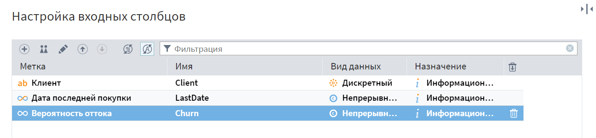
Рисунок 1.10 —
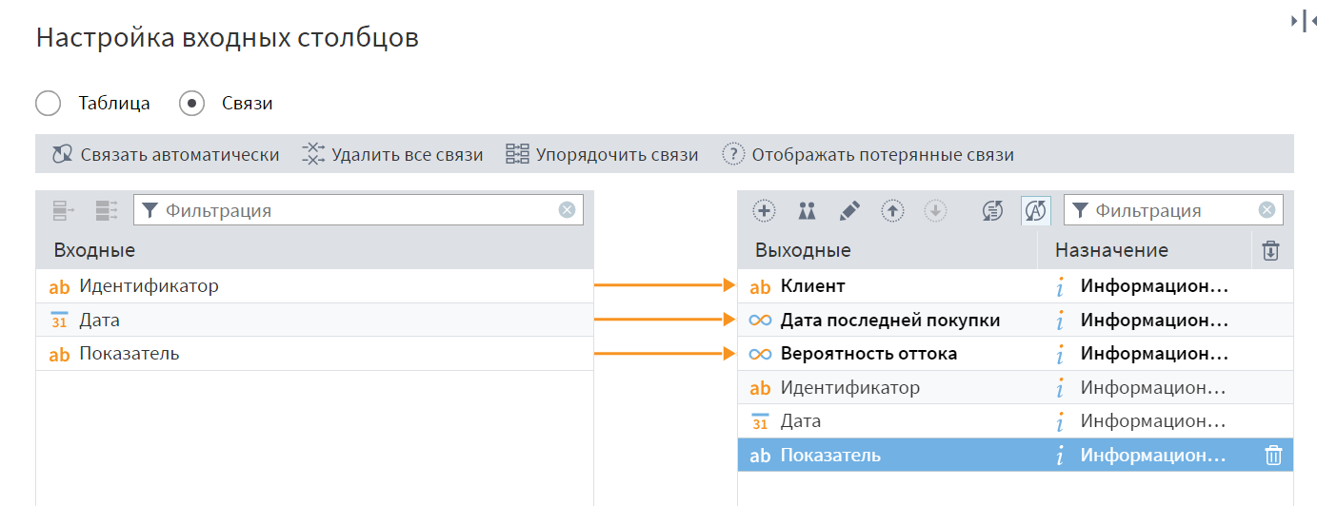
Рисунок 1.11 —
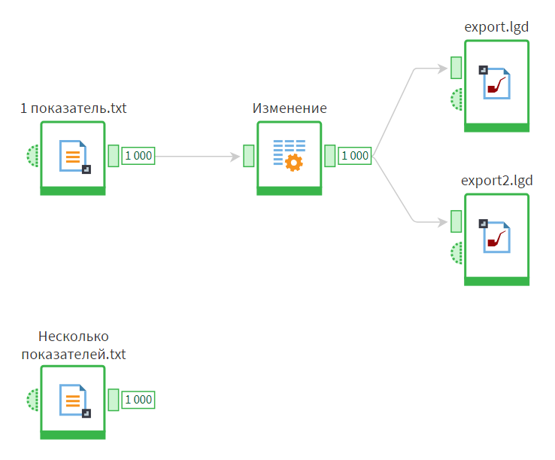
Рисунок 1.12 —

1.2 Рабочая тетрадь №2. Часть 2

1.2.1 Группировка, слияние
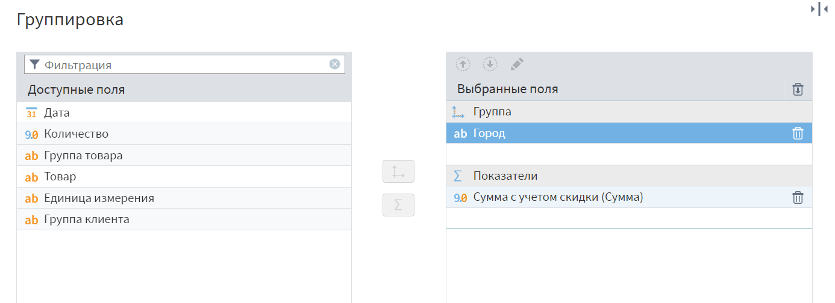
Рисунок 1.13 —
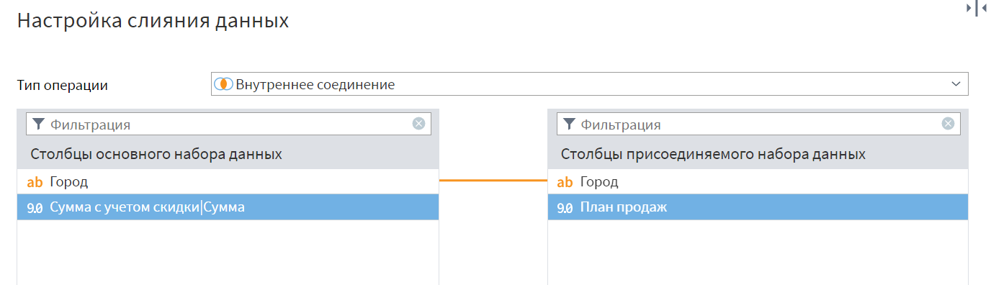
Рисунок 1.14 —
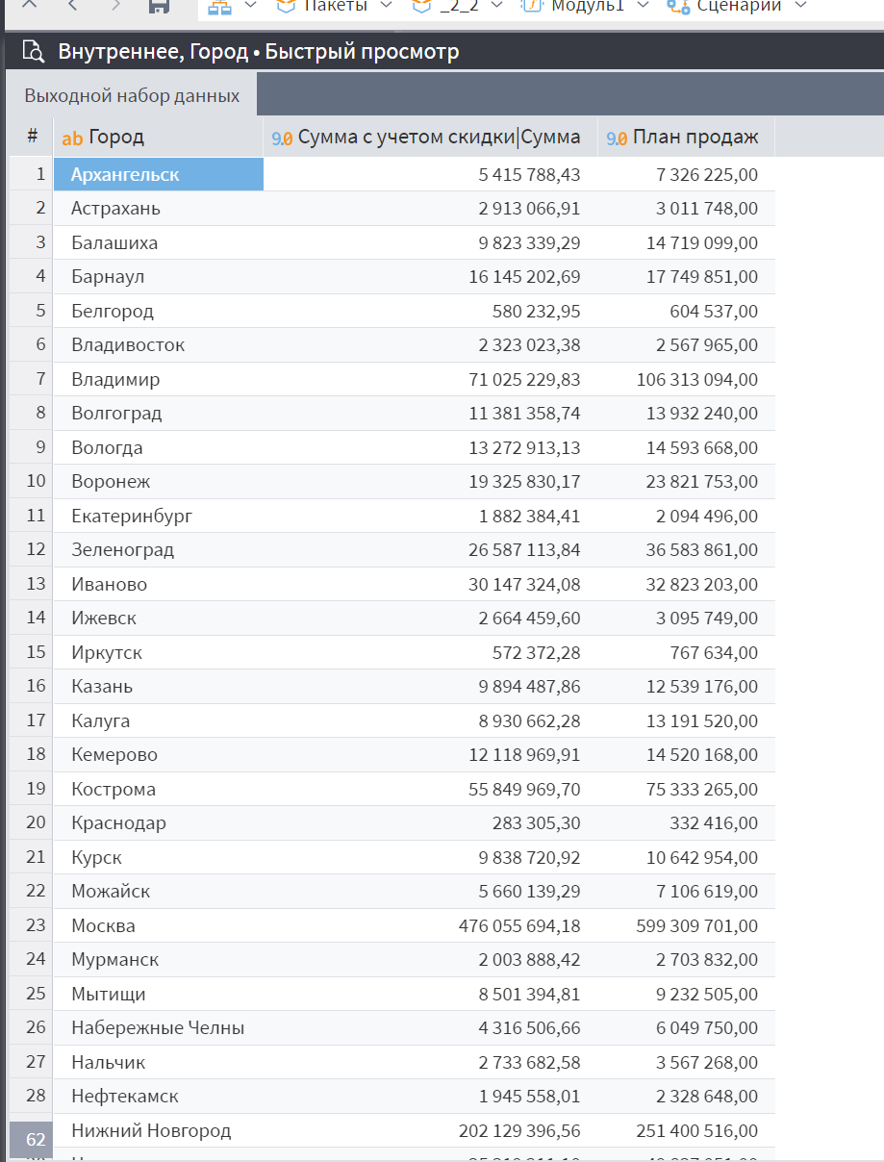
Рисунок 1.15 —
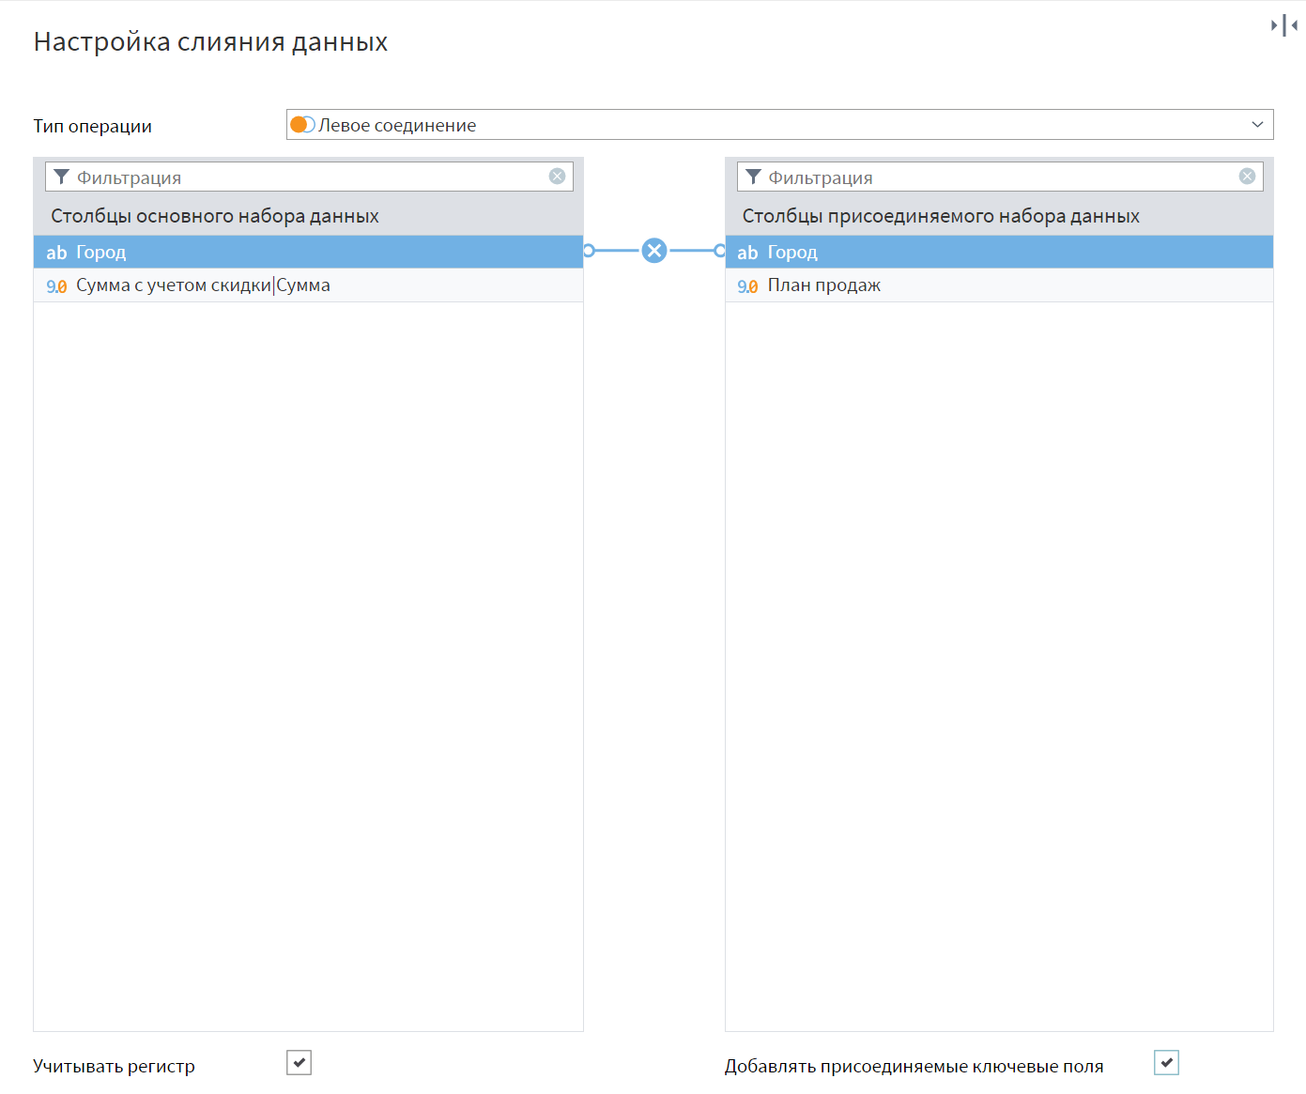
Рисунок 1.16 —
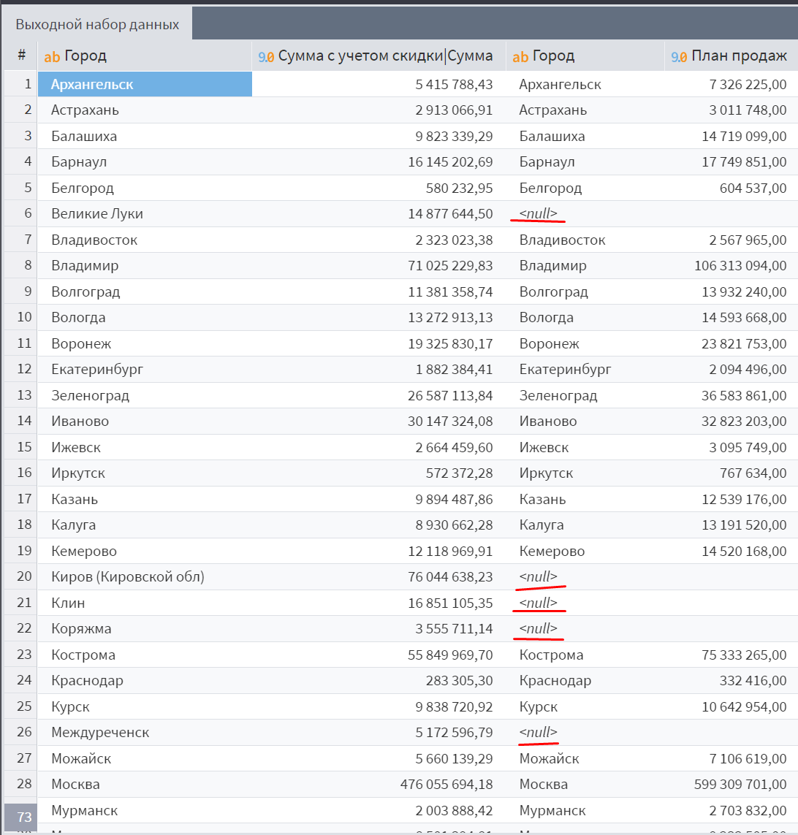
Рисунок 1.17 —
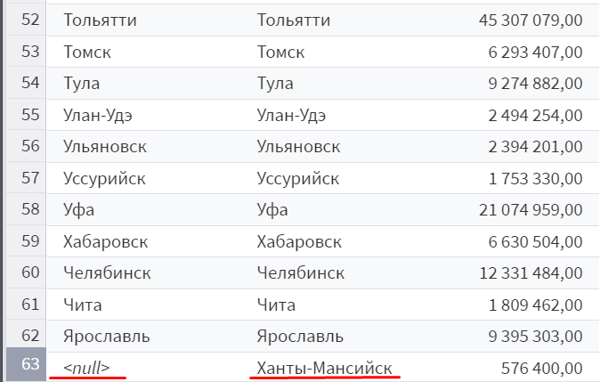
Рисунок 1.18 —
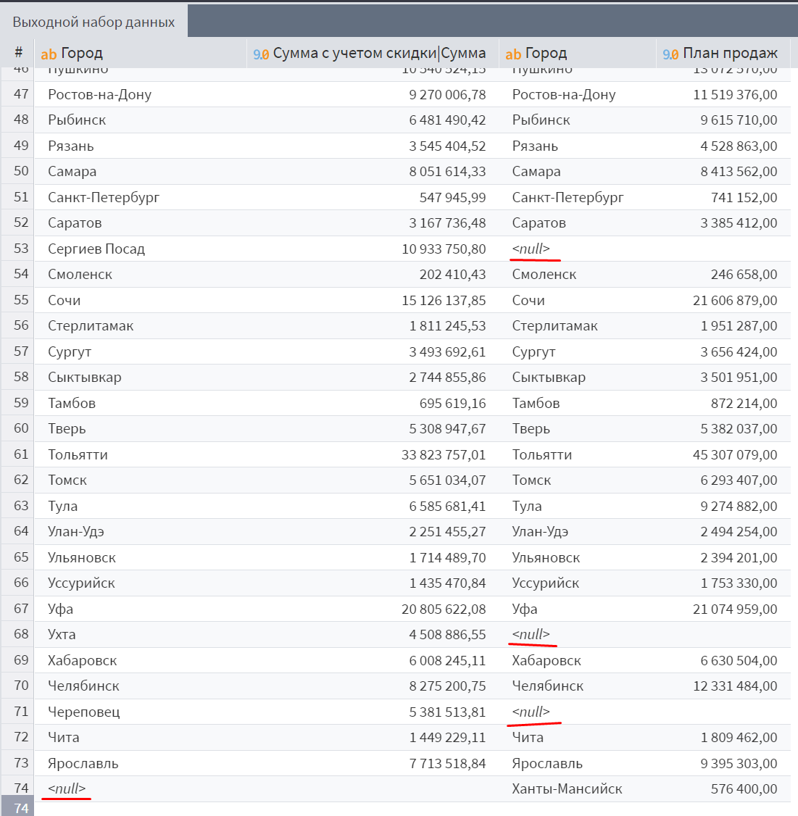
Рисунок 1.19 —
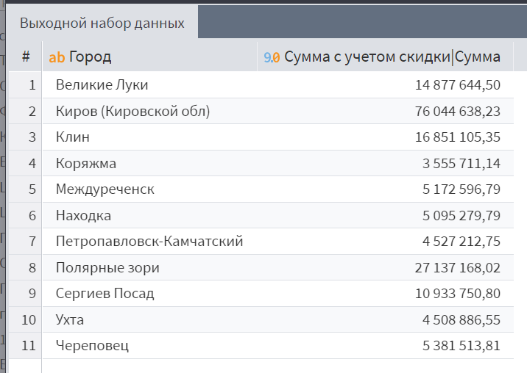
Рисунок 1.20 —
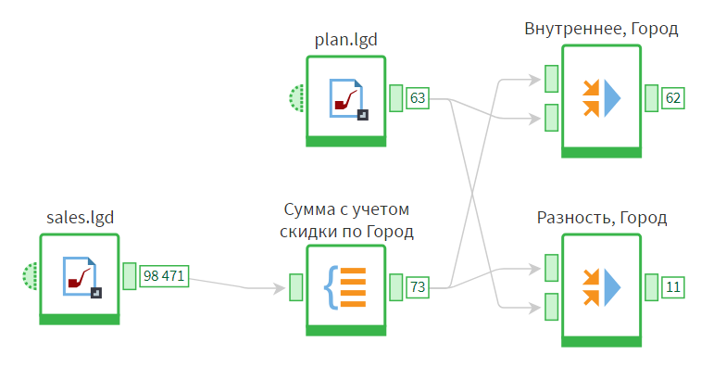
Рисунок 1.21 —

1.2.2 Компонент “соединение”
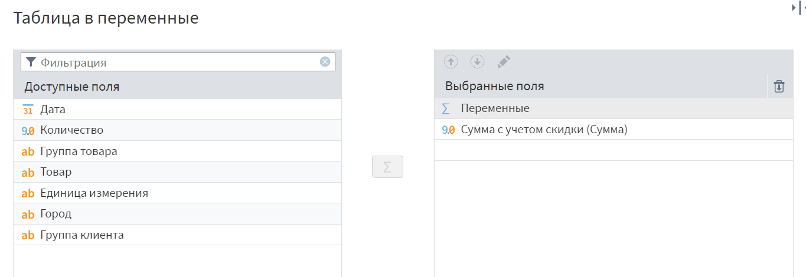
Рисунок 1.22 —
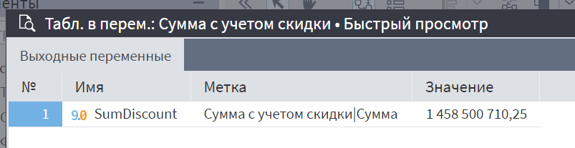
Рисунок 1.23 —
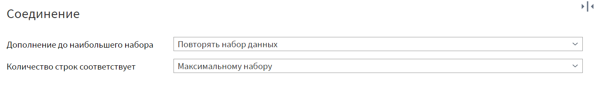
Рисунок 1.24 —
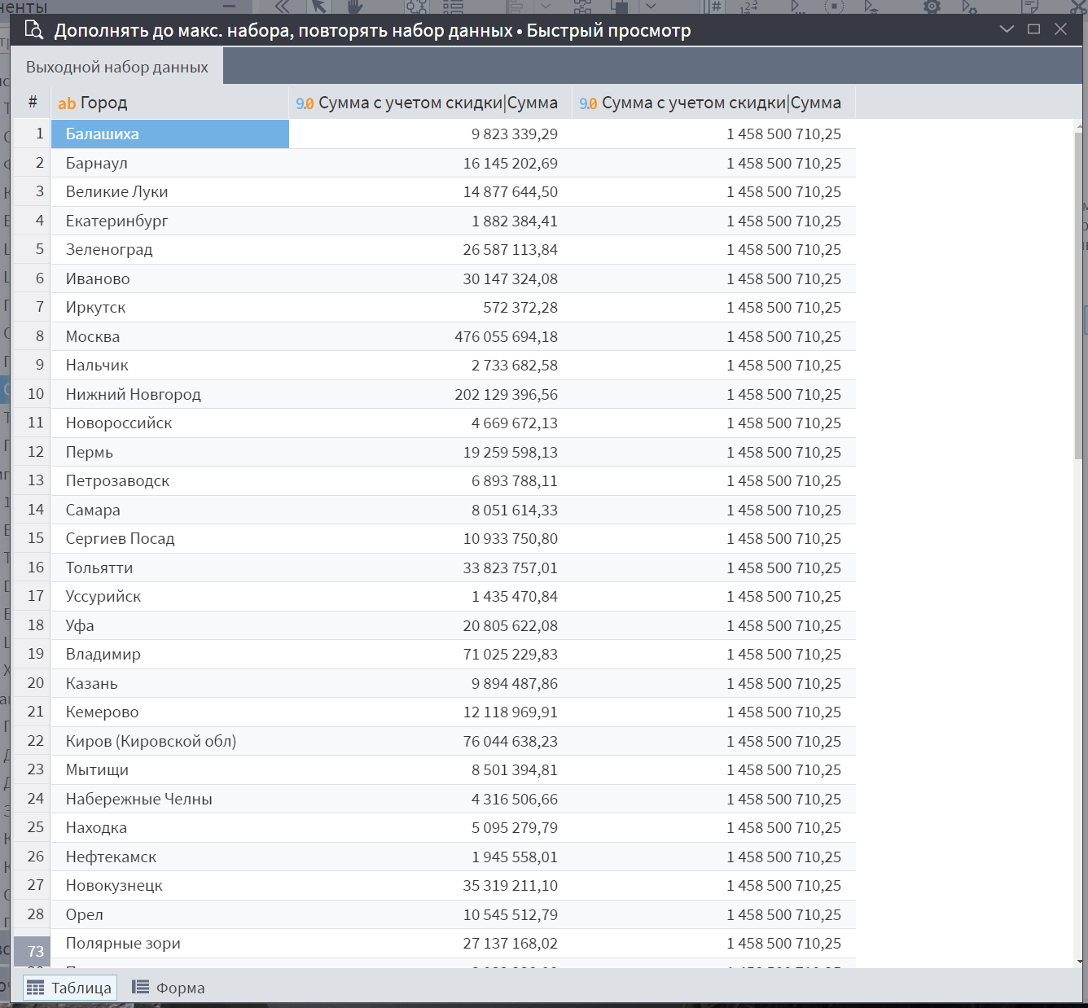
Рисунок 1.25 —
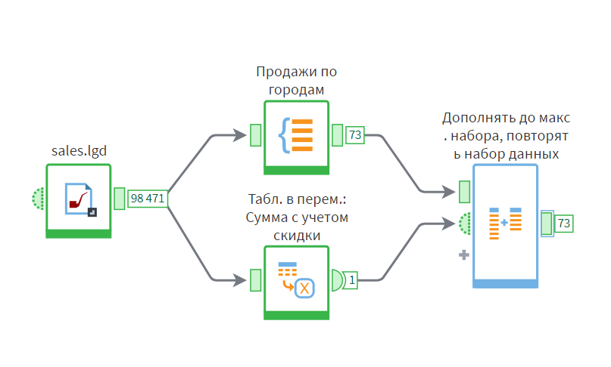
Рисунок 1.26 —

1.2.3 Компонент “дополнение данных”
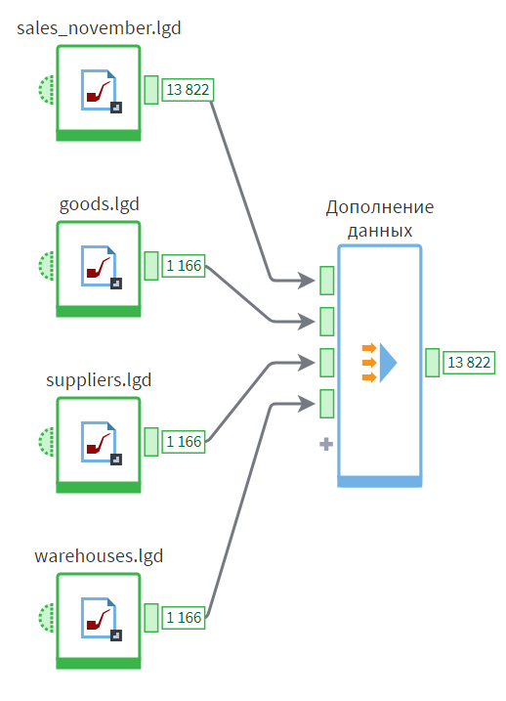
Рисунок 1.27 —
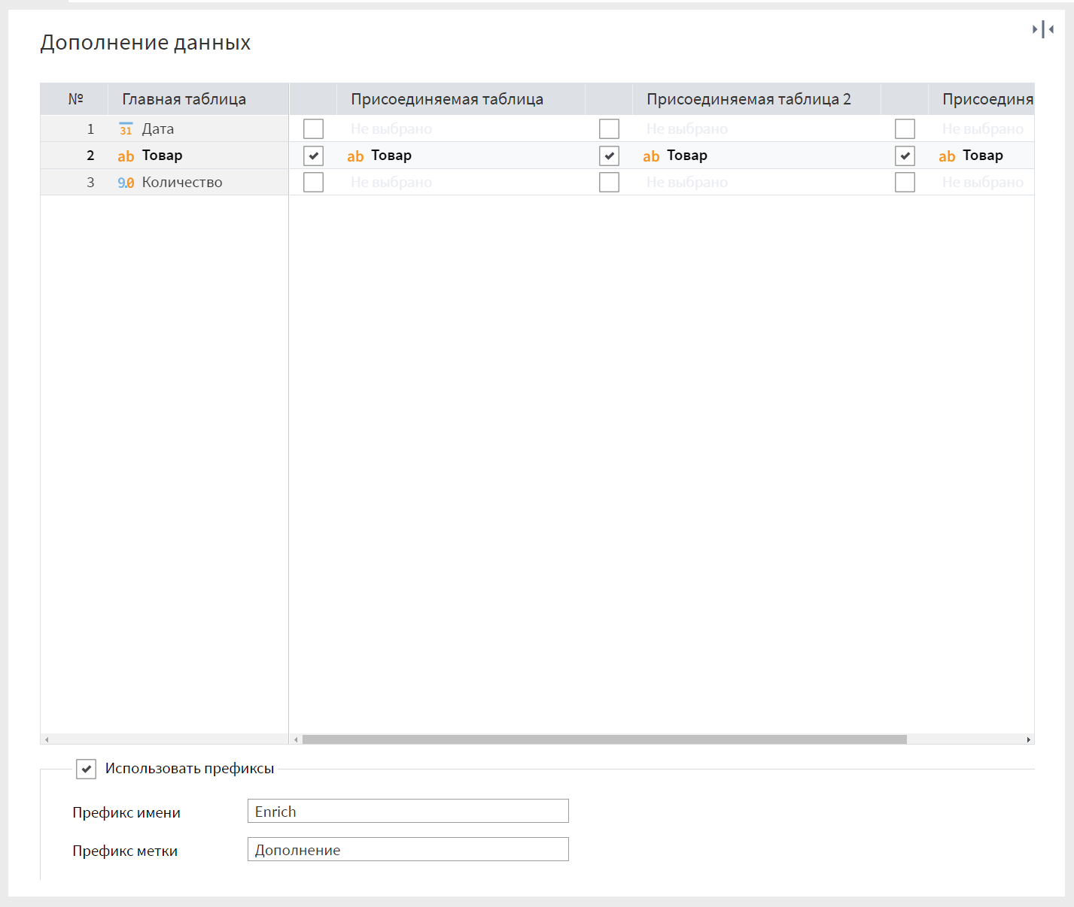
Рисунок 1.28 —
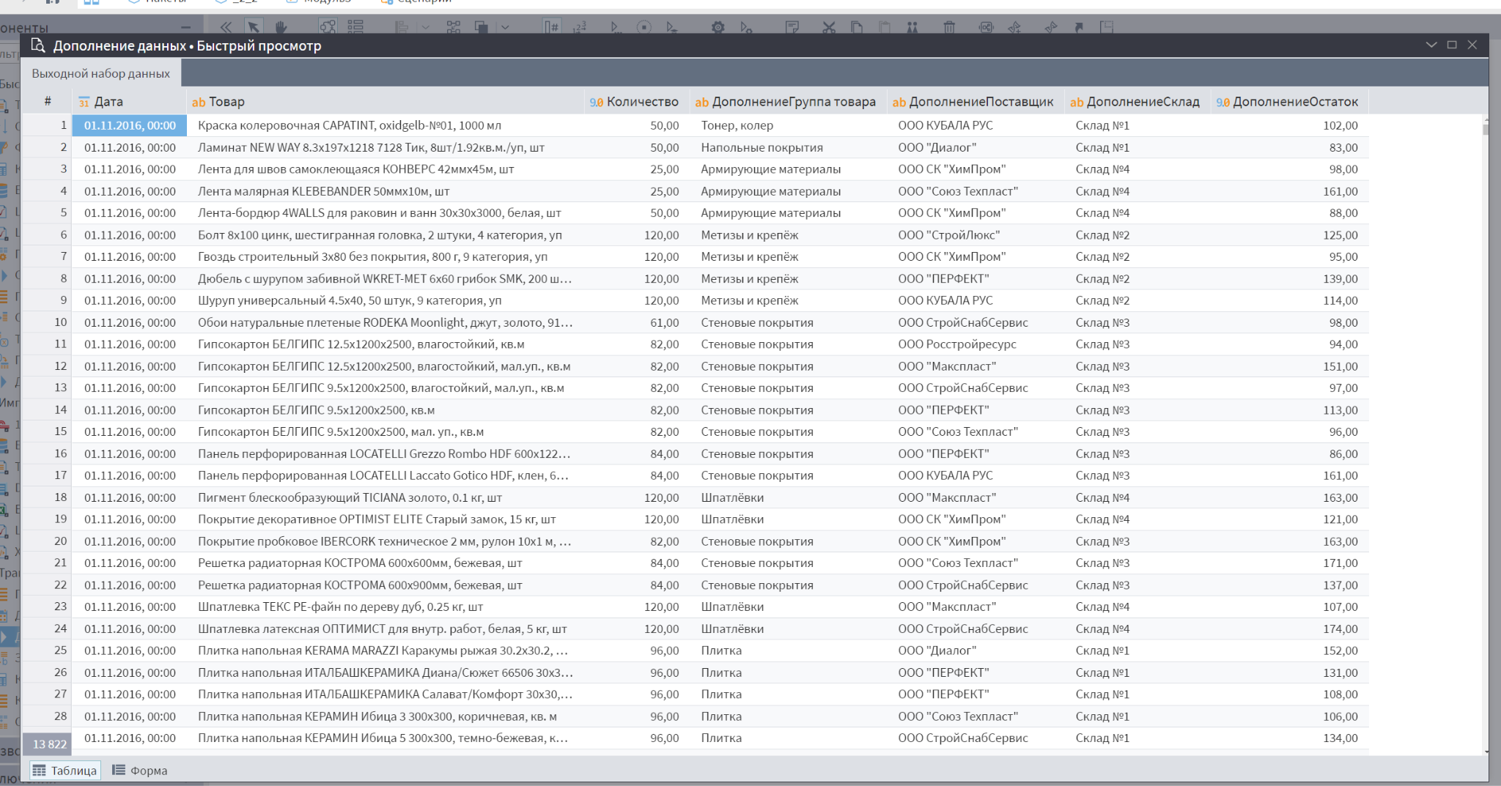
Рисунок 1.29 —

1.2.4 Компонент “объединение”
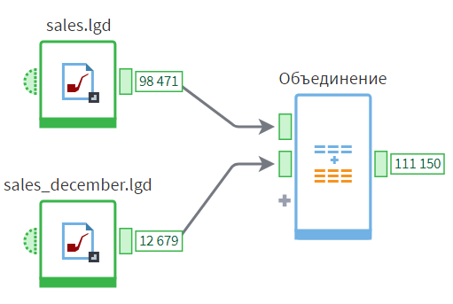
Рисунок 1.30 —
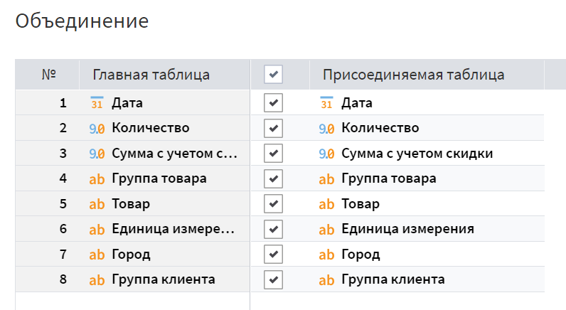
Рисунок 1.31 —
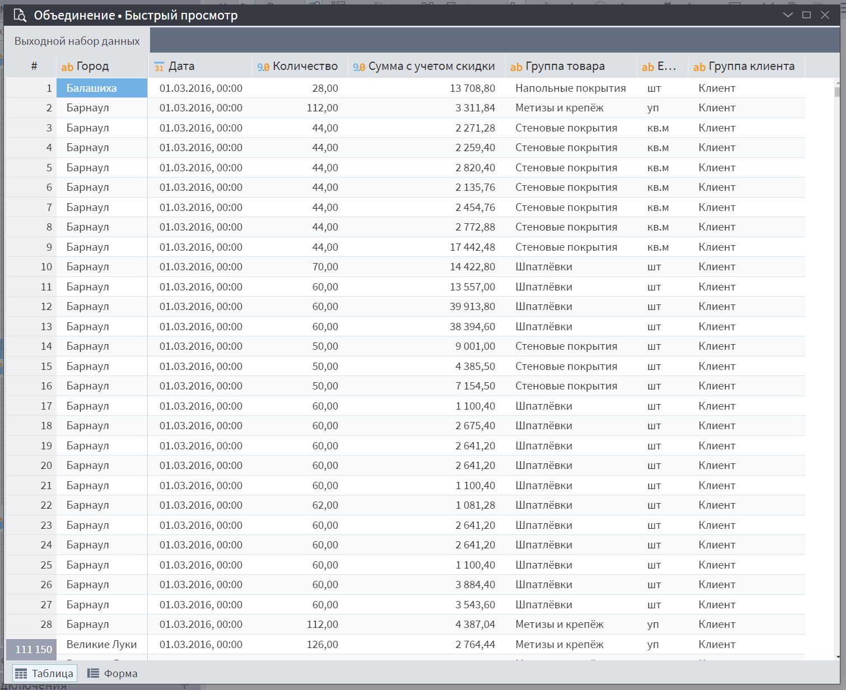
Рисунок 1.32 —

Заключение
В результате выполнения данной практической работы я

